

数据库系统课程设计报告

2020短学期



小组 第16小组
题目 高校成绩管理系统设计与实现
班级 计科1802
学号 2018060062525
姓名 项潇

指导教师 陆忆红
所在学院 计算机学院
提交日期 2020.7.16
目录
高校成绩管理系统设计与实现 1
1、需求分析 1
1.1 数据需求描述 1
1.2 系统功能需求 3
1.3 其他性能需求 3
2、概念结构设计 3
2.1 局部E-R图 3
2.2 全局E-R图 5
2.3 优化E-R图 5
3、逻辑结构设计 6
3.1 关系模式设计 6
3.2 数据类型定义 6
3.3 关系模式的优化 6
4、物理结构设计 7
4.1 聚簇设计 7
4.2 索引设计 7
4.3 分区设计 7
5、数据库实施 7
5.1 基本表建立 8
5.2 视图的建立 12
5.3 索引的建立 14
5.4 触发器建立 14
5.5 建存储过程 16
6、应用系统开发与试运行 16
6.1 开发平台和开发环境介绍。 16
6.2 前台界面与后台数据库连接说明，代码实现。 17
6.3 系统各功能设计和运行界面截图。 17
7、实验总结 25
7.1 遇到的问题和解决的办法 25
7.2 系统设计的不足 25
7.3 进一步改进思路和体会 25

高校成绩管理系统设计与实现
小组组长： 章远 小组成员：项潇 方灿 张浩

小组详细分工情况：各自独立开发

1、需求分析
本系统用于可用于有效便利地管理学生教师课程相关信息，有效提高信息查询速度，操作简便。本系统基于Microsoft SQL serve的数据库系统，主要应用了c#语言进行前台开发。

1.1 数据需求描述
本系统需要的数据：
专业：专业号、专业名
班级：班级号、专业号、班级人数
学生：学号、班级号、姓名、性别、年龄、生源地、已修学分数
课程：课程号、课程名、开设学期、学时、考核方式、学分
教师：教师编号、姓名、性别、年龄、职称、联系电话
成绩：学号、课程号、教师号、成绩

专业表：xiangx_major16
专业号：xx_mno16,char(10),primary key
专业名：xx_mname16, char(20),

班级表：xiangx_class16
班级号：xx_cno16, char(10),primary key
专业号：xx_mno16, char(10),foreign key
班级人数：xx_classnum16,int

学生表：xiangx_student16
学号：xx_sno16, char(10),primary key
班级号：xx_cno16, char(10),foreign key
姓名：xx_sname16, char(20),not null
性别：xx_ssex16 ,char(4),
年龄：xx_sage16 ,int
生源地：xx_sbp16, char(20)
已经修学分数：xx_scredit16,int

课程表：xiangx_course16
课程号：xx_ccno16, char(10),primary key
课程名：xx_ccname16 char(20)
开设学期：xx_ccopen16,char(10),
学时：xx_cchour16,int
考核方式：xx_ccway16,char(20),
学分：xx_cccredit16,int

教师表：xiangx_teacher16
教师编号：xx_tno16, char(10),primary key
姓名：xx_tname16, char(20),
性别：xx_tsex16, char(4)
年龄：xx_tage16, int
职称：xx_tposition16, char(20),
联系电话：xx_tcontact16, char(20),

成绩表：xiangx_record16
学号：xx_sno, char(10),foreign key
课程号：xx_ccno16, char(10),foreign key
教师号：xx_tno16, char(10),foreign key
成绩：xx_rresult16,int

数据流图：
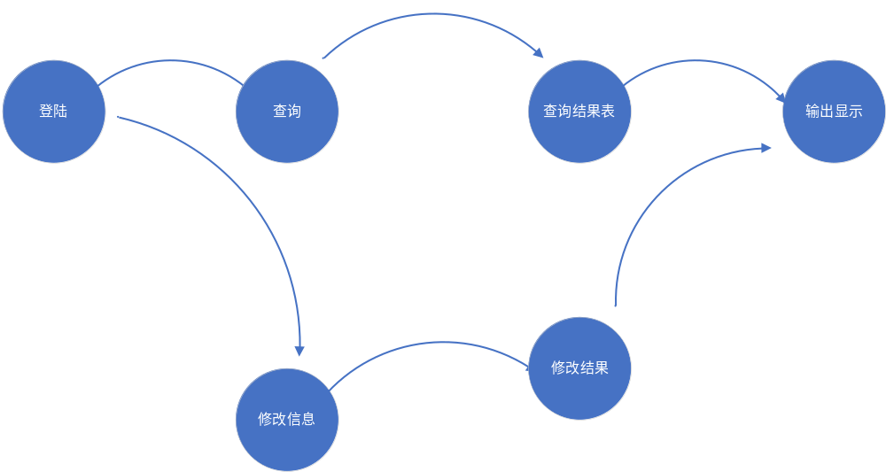
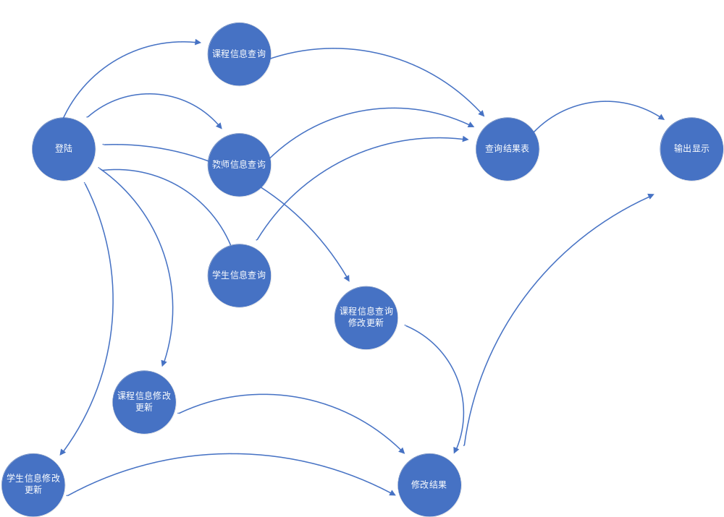

1.2 系统功能需求
系统功能框架介绍，处理模块描述。

1.3 其他性能需求
其他性能分析，如并发用户数、响应时间和存储需求描述等。

2、概念结构设计

2.1 局部E-R图
学生：
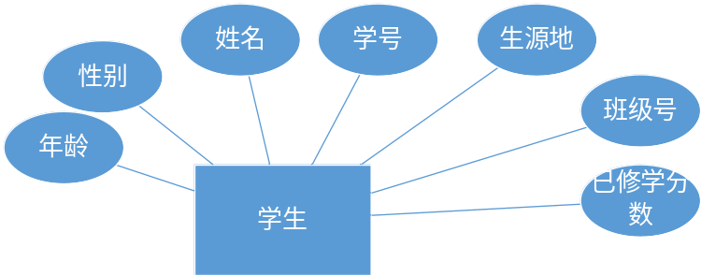
教师：
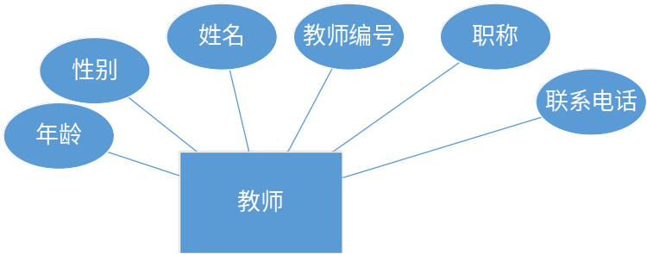
课程：
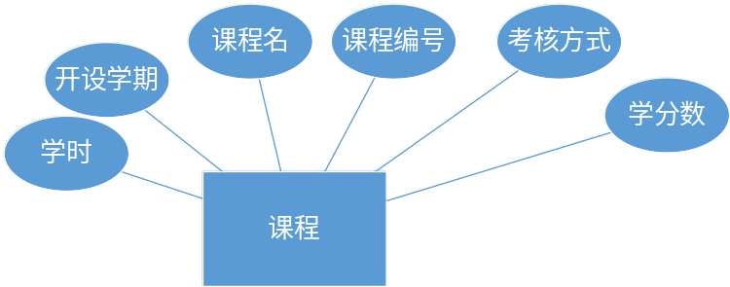
班级：
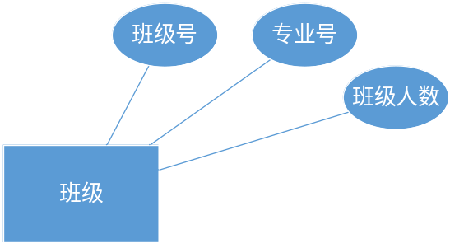
专业;
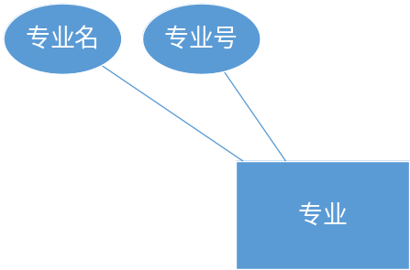
成绩：
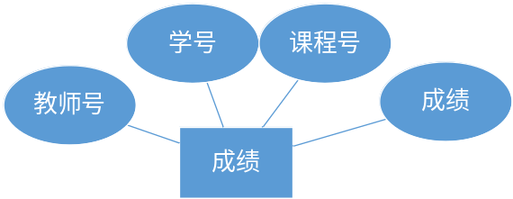

2.2 全局E-R图
这里关系较为复杂，此处不再添加属性
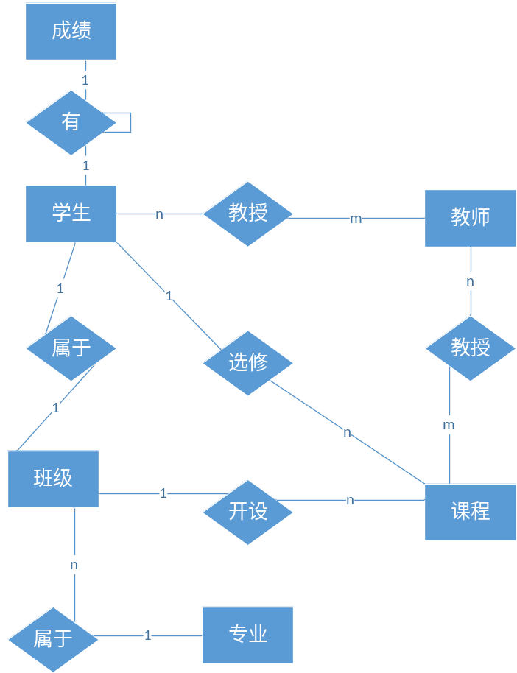

2.3 优化E-R图
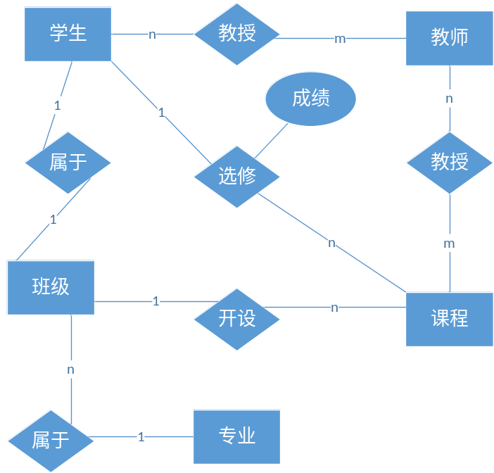

3、逻辑结构设计

3.1 关系模式设计
专业（专业号，专业名）
班级（班级号，专业号，班级人数）
学生（学号，班级号，姓名，性别，年龄，生源地，已修学分）
成绩（课程号，教师号，学号，成绩）
课程（课程号，课程名，开放学期，学时，考核方式，学分）
教师（教师编号，姓名，性别，年龄，职称，联系电话）

3.2 数据类型定义
专业表：xiangx_major16
专业号：xx_mno16,char(10),primary key
专业名：xx_mname16, char(20),

班级表：xiangx_class16
班级号：xx_cno16, char(10),primary key
专业号：xx_mno16, char(10),foreign key
班级人数：xx_classnum16,int

学生表：xiangx_student16
学号：xx_sno16, char(10),primary key
班级号：xx_cno16, char(10),foreign key
姓名：xx_sname16, char(20),not null
性别：xx_ssex16 ,char(4),
年龄：xx_sage16 ,int
生源地：xx_sbp16, char(20)
已经修学分数：xx_scredit16,int

课程表：xiangx_course16
课程号：xx_ccno16, char(10),primary key
课程名：xx_ccname16 char(20)
开设学期：xx_ccopen16,char(10),
学时：xx_cchour16,int
考核方式：xx_ccway16,char(20),
学分：xx_cccredit16,int

教师表：xiangx_teacher16
教师编号：xx_tno16, char(10),primary key
姓名：xx_tname16, char(20),
性别：xx_tsex16, char(4)
年龄：xx_tage16, int
职称：xx_tposition16, char(20),
联系电话：xx_tcontact16, char(20),

成绩表：xiangx_record16
学号：xx_sno, char(10),foreign key
课程号：xx_ccno16, char(10),foreign key
教师号：xx_tno16, char(10),foreign key
成绩：xx_rresult16,int

3.3 关系模式的优化
专业（专业号，专业名）
班级（班级号，专业号，班级人数）
学生（学号，班级号，姓名，性别，年龄，生源地，已修学分）
成绩（课程号，教师号，学号，成绩）
课程（课程号，课程名，开放学期，学时，考核方式，学分）
教师（教师编号，姓名，性别，年龄，职称，联系电话）

4、物理结构设计

4.1 聚簇设计
聚簇索引：xiangx_Students16(xx_Sno16)，xiangx_Class16(xx_Cno16)，xiangx_Major16(xx_Mno16，xiangx_Teacher16(xx_Tno16)，xiangx_Course16(xx_Ccno16)。这几列最经常查询，基本不更新。。

4.2 索引设计
无

4.3 分区设计
无

5、数据库实施
（全部操作都要在SQL Server的查询分析器或SQL Server的SSMS环境中用命令实现，并要求截图）比如如图5-1所示。
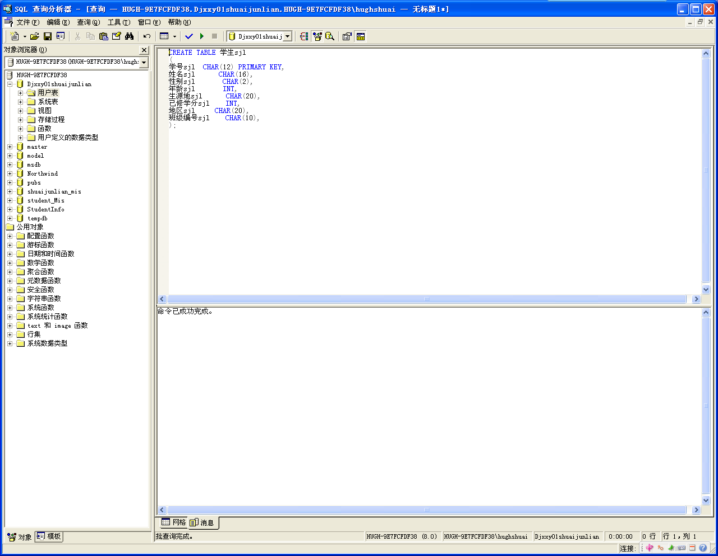
图5-1 创建基本表”学生sjl”

5.1 基本表建立
//建立专业表
create table xiangx_Major16(
xx_Mno16 char(10) not null primary key,
xx_Mname16 char(20)
)
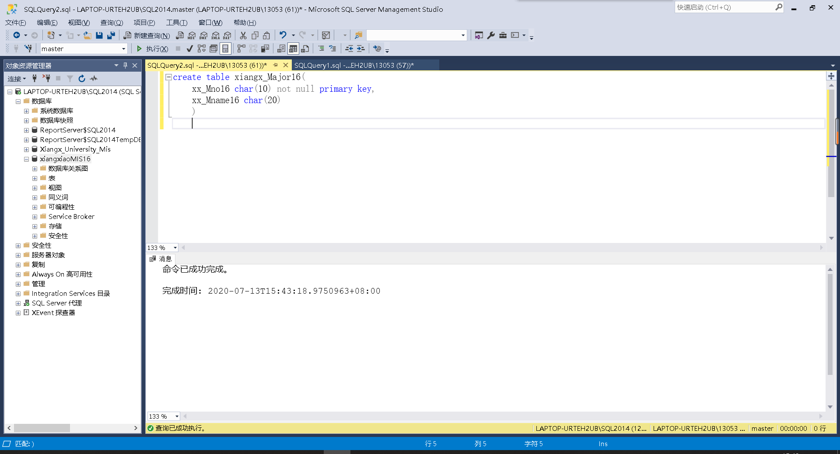

//建立班级表

create table xiangx_class16(
xx_cno16 char(10) not null,
xx_mno16 char(10) ,
xx_classnum16 int,
foreign key(xx_mno16) references xiangx_major16(xx_mno16),
primary key(xx_cno16)
)
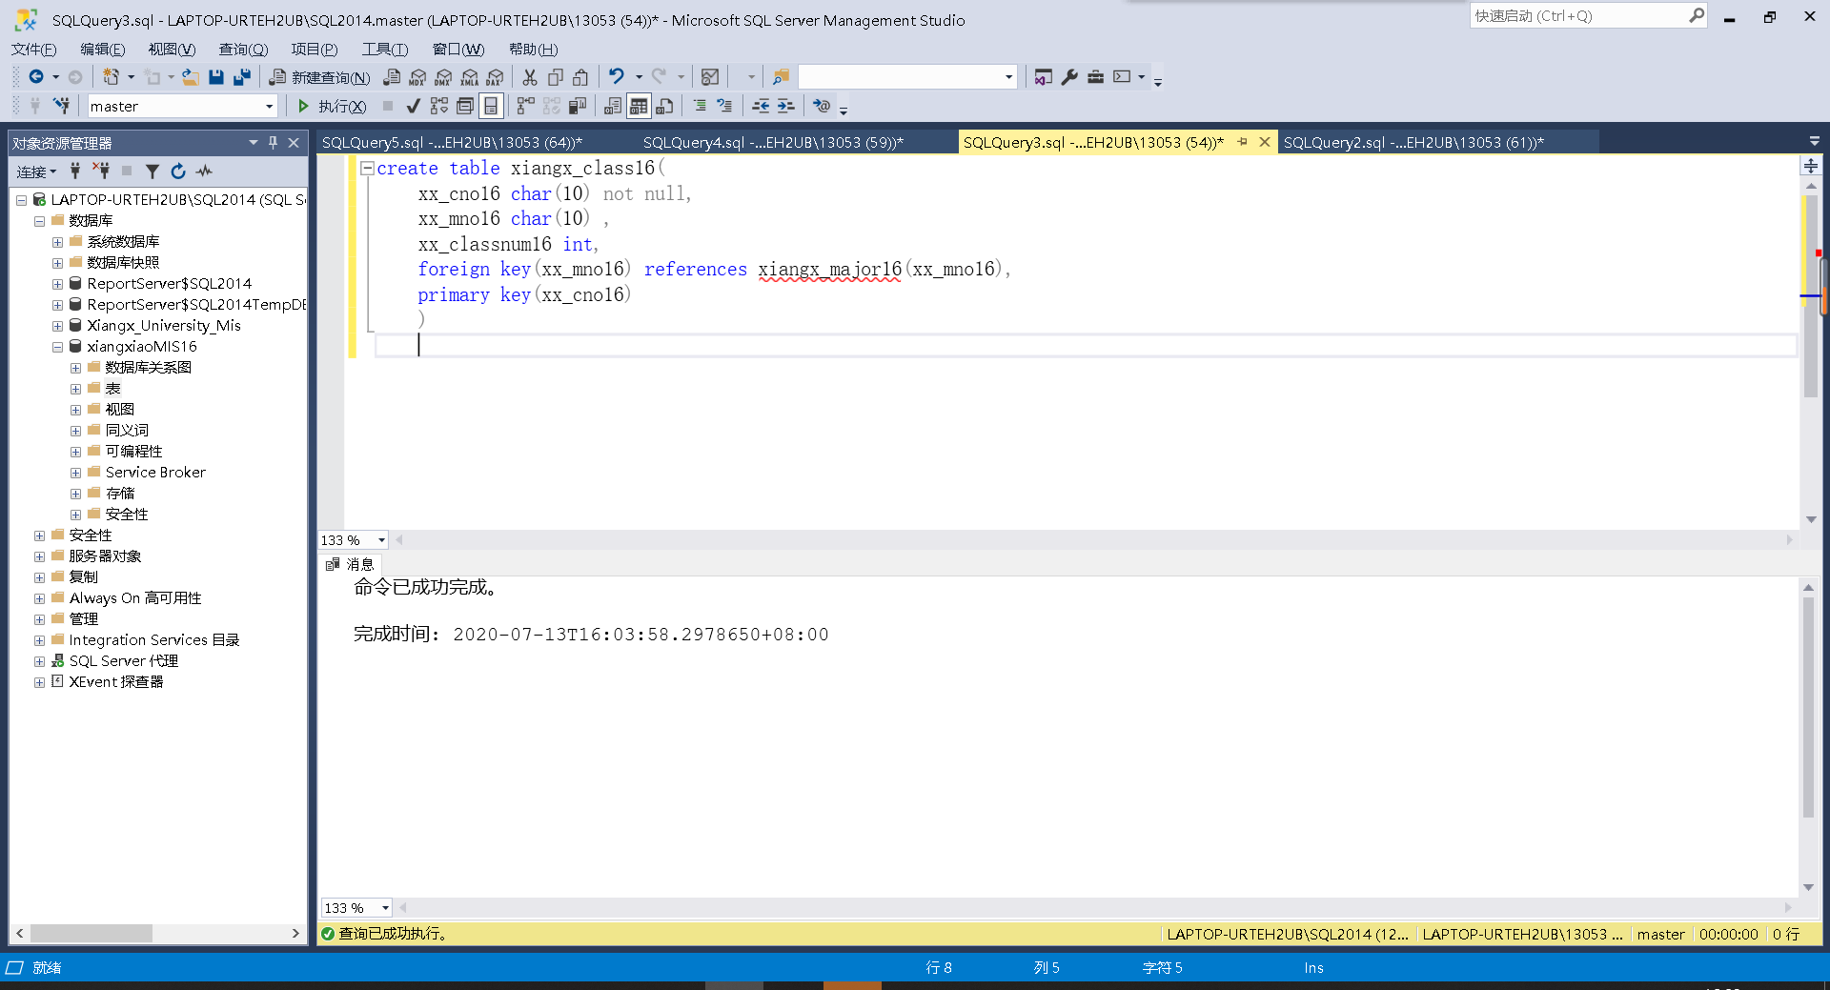

//建立学生表
create table xiangx_student16(
xx_sno16 char(10) not null,
xx_cno16 char(10) ,
xx_sname16 char(20) not null,
xx_ssex16 char(4),
xx_sage16 int,
xx_sbp char(20),
xx_scredit int,
foreign key(xx_cno16) references xiangx_class16(xx_cno16),
primary key(xx_sno16)
)
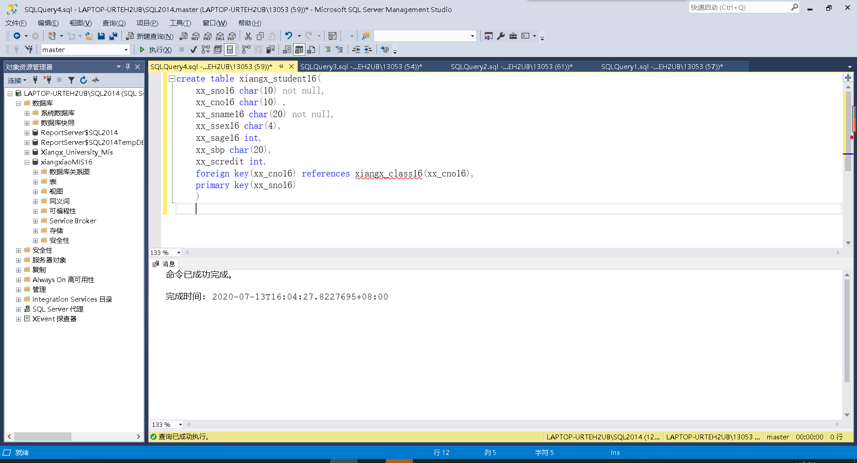
//建立课程表
create table xiangx_course16(
xx_ccno16 char(10) not null,
xx_ccname16 char(20) not null,
xx_ccopen16 char(10),
xx_cchour16 int,
xx_ccway char(10),
xx_cccredit int,
primary key(xx_ccno16)
)
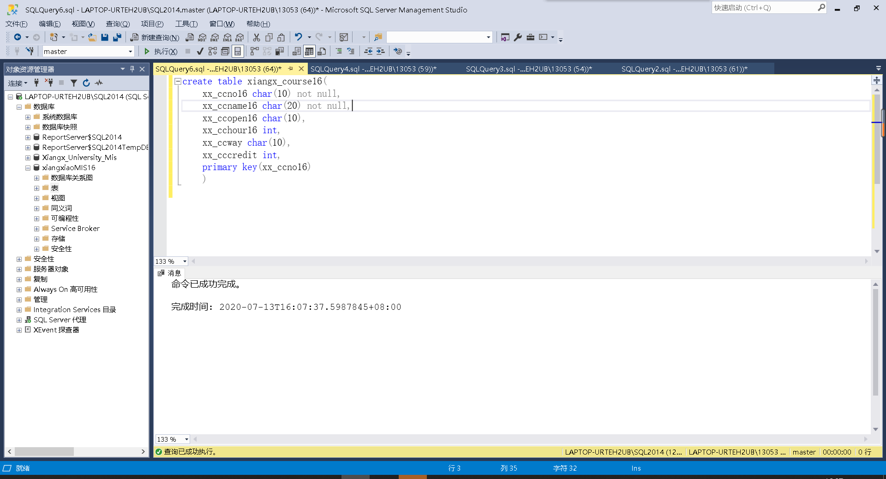
//建立教师表
create table xiangx_teacher16(
xx_tno16 char(10) not null,
xx_tname16 char(20) not null,
xx_tsex16 char(4),
xx_tage16 int,
xx_tposition char(10),
xx_tcontact char(20),
primary key(xx_tno16)
)
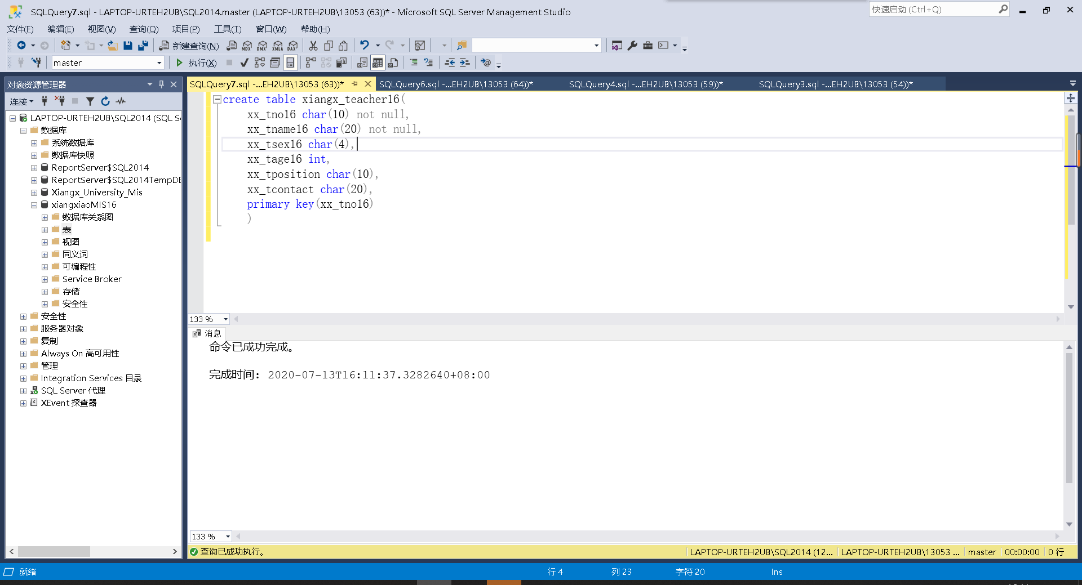
//建立成绩表
create table xiangx_record16(
xx_ccno16 char(10) not null,
xx_tno16 char(10) not null,
xx_sno16 char(10) not null,
xx_rresult int,
foreign key(xx_tno16) references xiangx_teacher16(xx_tno16),
foreign key(xx_ccno16) references xiangx_course16(xx_ccno16),
foreign key(xx_sno16) references xiangx_student16(xx_sno16),
primary key(xx_tno16,xx_ccno16,xx_sno16)
)
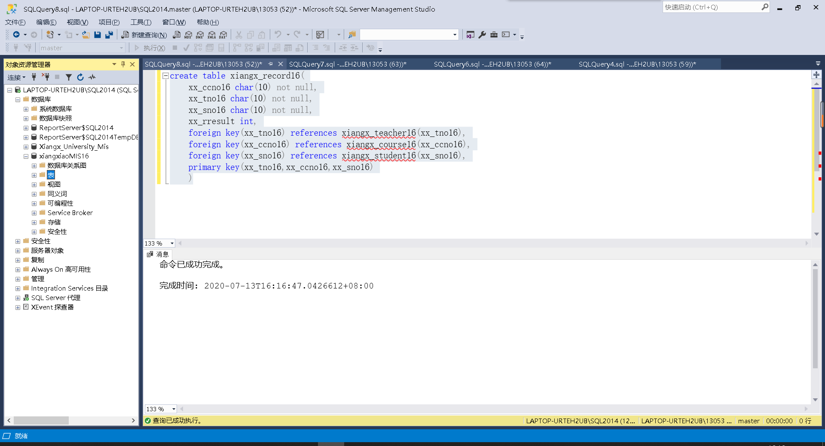

5.2 视图的建立
//视图baogao
create view xiangx_baogao16
as
select xiangx_student16.xx_sname16,xiangx_course16.xx_ccname16,xiangx_record16.xx_rresult
from xiangx_course16,xiangx_record16,xiangx_student16
where
xiangx_student16.xx_sno16=xiangx_record16.xx_sno16
and xiangx_record16.xx_ccno16=xiangx_course16.xx_ccno16

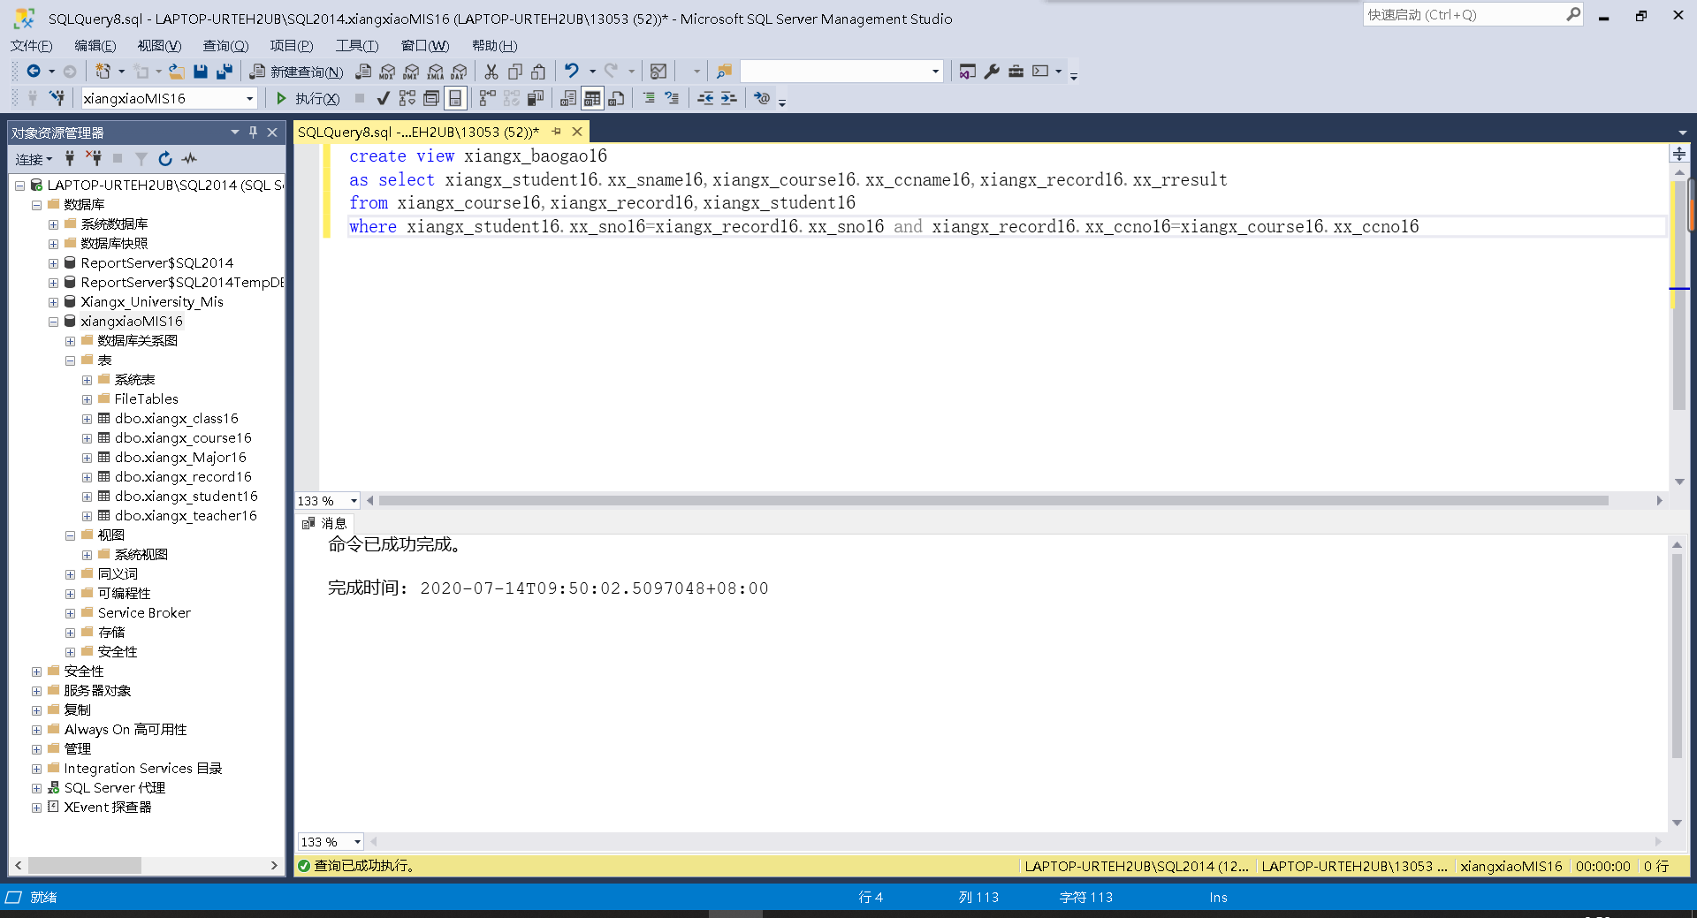

//rank视图
create view xiangx_rankbycourse16
as
select xiangx_course16.xx_ccname16,xiangx_student16.xx_sname16,xiangx_record16.xx_rresult
from xiangx_course16,xiangx_record16,xiangx_student16
where
xiangx_student16.xx_sno16=xiangx_record16.xx_sno16
and xiangx_record16.xx_ccno16=xiangx_course16.xx_ccno16
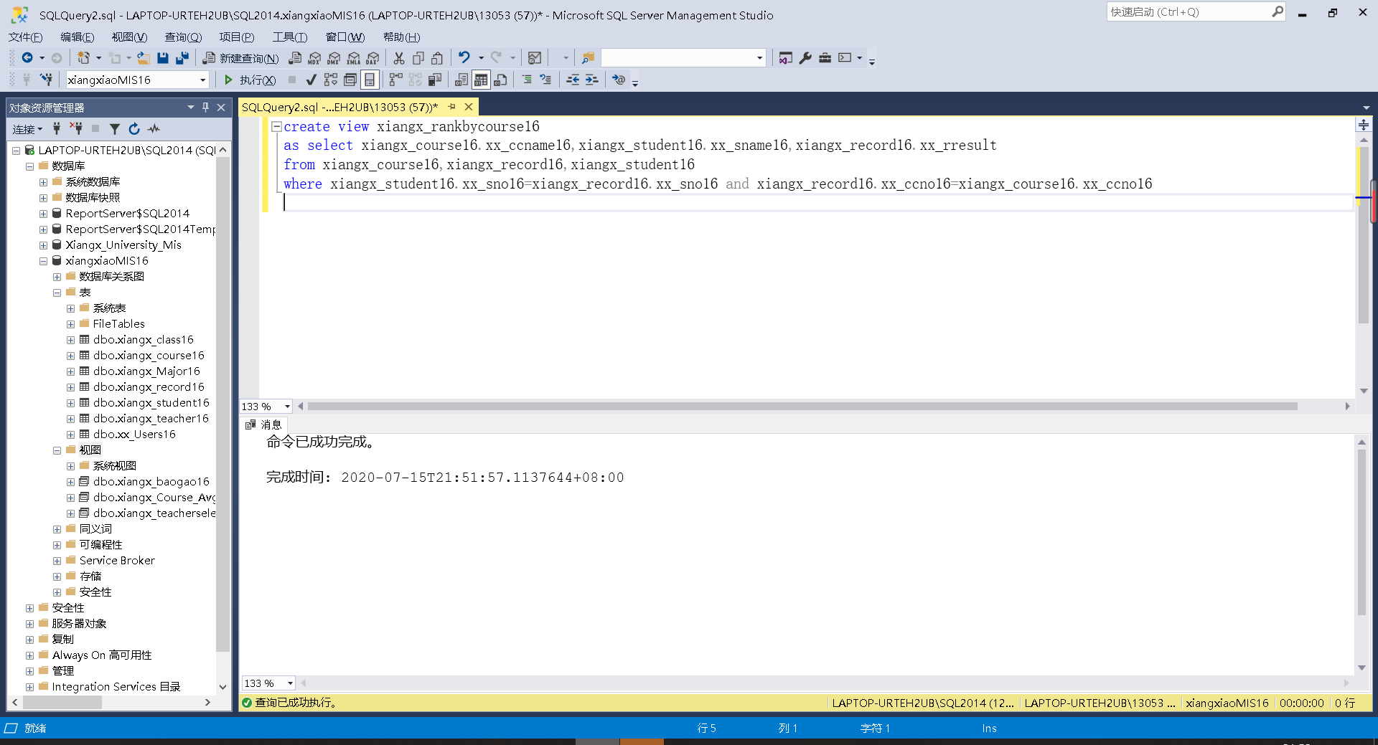
//视图 平均成绩 课程的
Create view xiangx_Course_AvgGrade16(xx_ccno16,xx_ccname16,xx_tname16,xx_AvgGrade16) as
select xiangx_course16.xx_ccno16,xx_ccname16,xx_Tname16,AVG(xx_rresult)
from xiangx_course16,xiangx_teacher16,xiangx_record16
where xiangx_record16.xx_ccno16=xiangx_course16.xx_ccno16 and xiangx_course16.xx_ccno16=xiangx_record16.xx_ccno16 and xiangx_record16.xx_tno16=xiangx_teacher16.xx_tno16
group by xiangx_course16.xx_ccno16,xx_ccname16,xx_Tname16

//建立按学年查询成绩信息视图
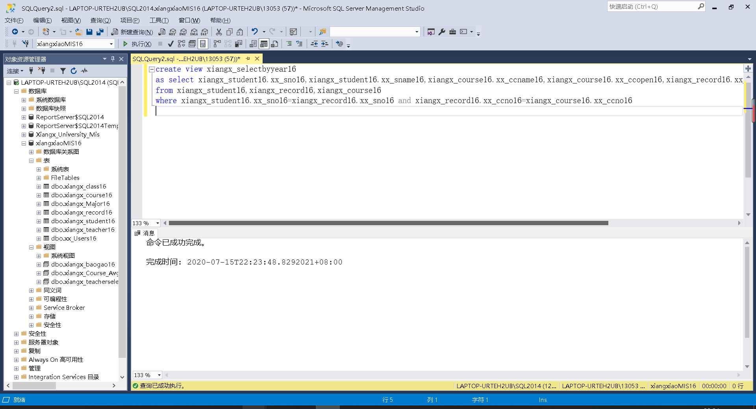

5.3 索引的建立
无

5.4 触发器建立
//触发器 更新学分
create trigger xiangx_update_Scredit16 on xiangx_record16
for insert
as
update xiangx_student16
set xx_scredit=xx_scredit+(select xx_cccredit from xiangx_course16 where xx_ccno16 in(select xx_ccno16 from inserted))
where xx_sno16 in(select xx_sno16 from inserted)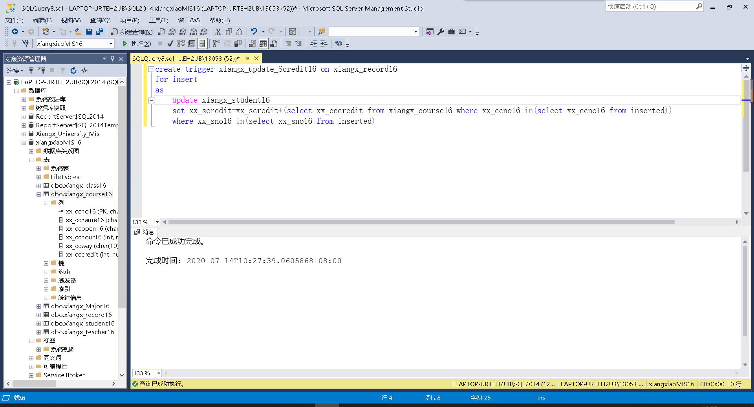

//班级人数自加触发器

create trigger xiangx_update_classnum16 on xiangx_student16
for insert
as
update xiangx_class16
set xx_classnum16=xx_classnum16+1
where xx_cno16 in(select xx_cno16 from inserted)
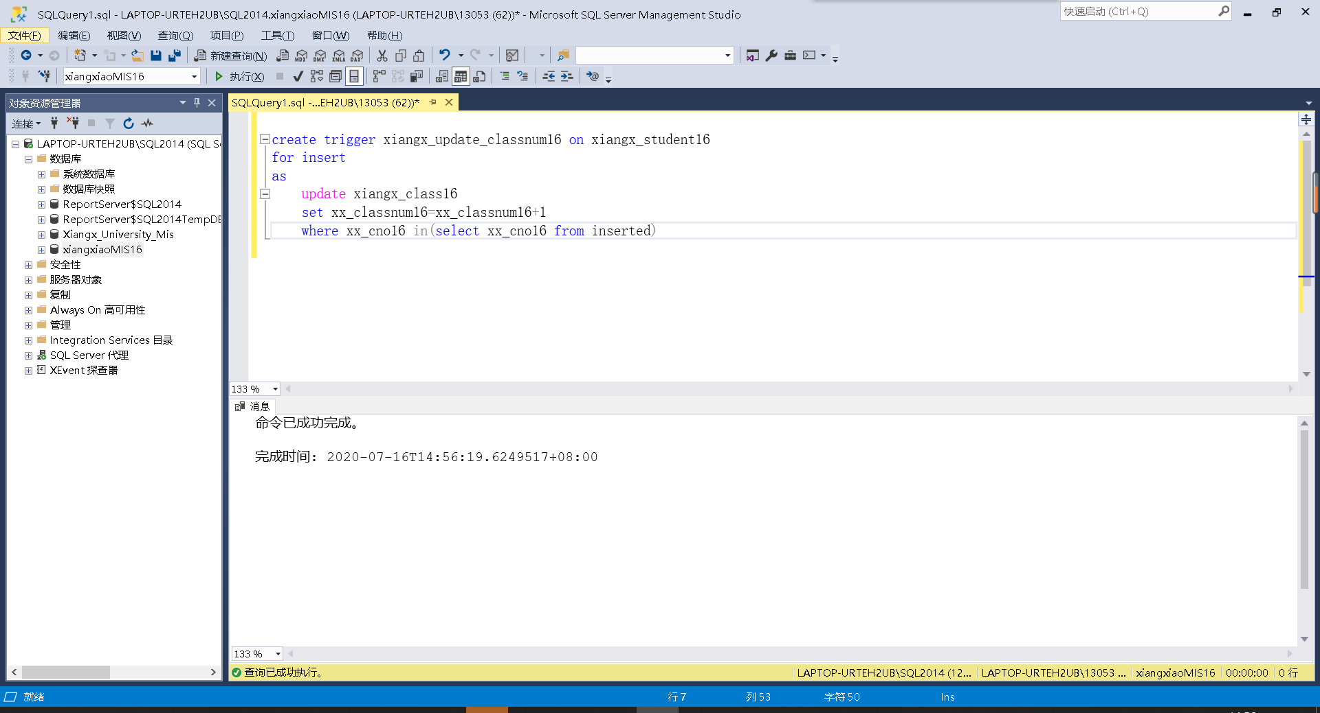

5.5 建存储过程
//名单
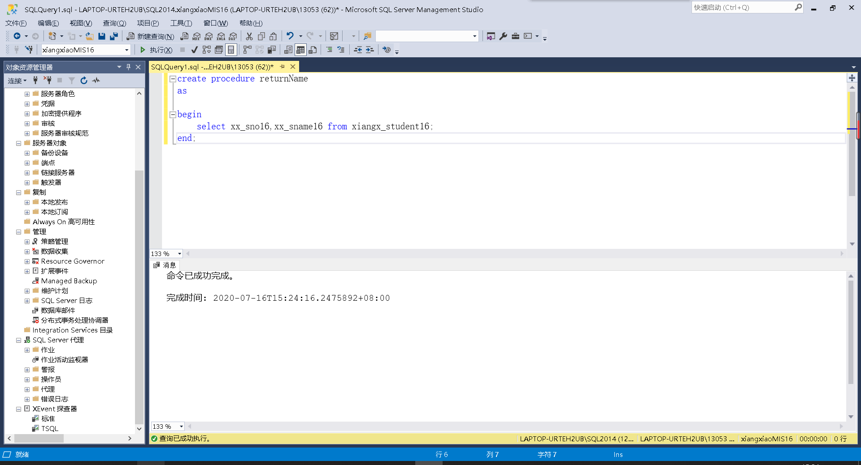

//课程表
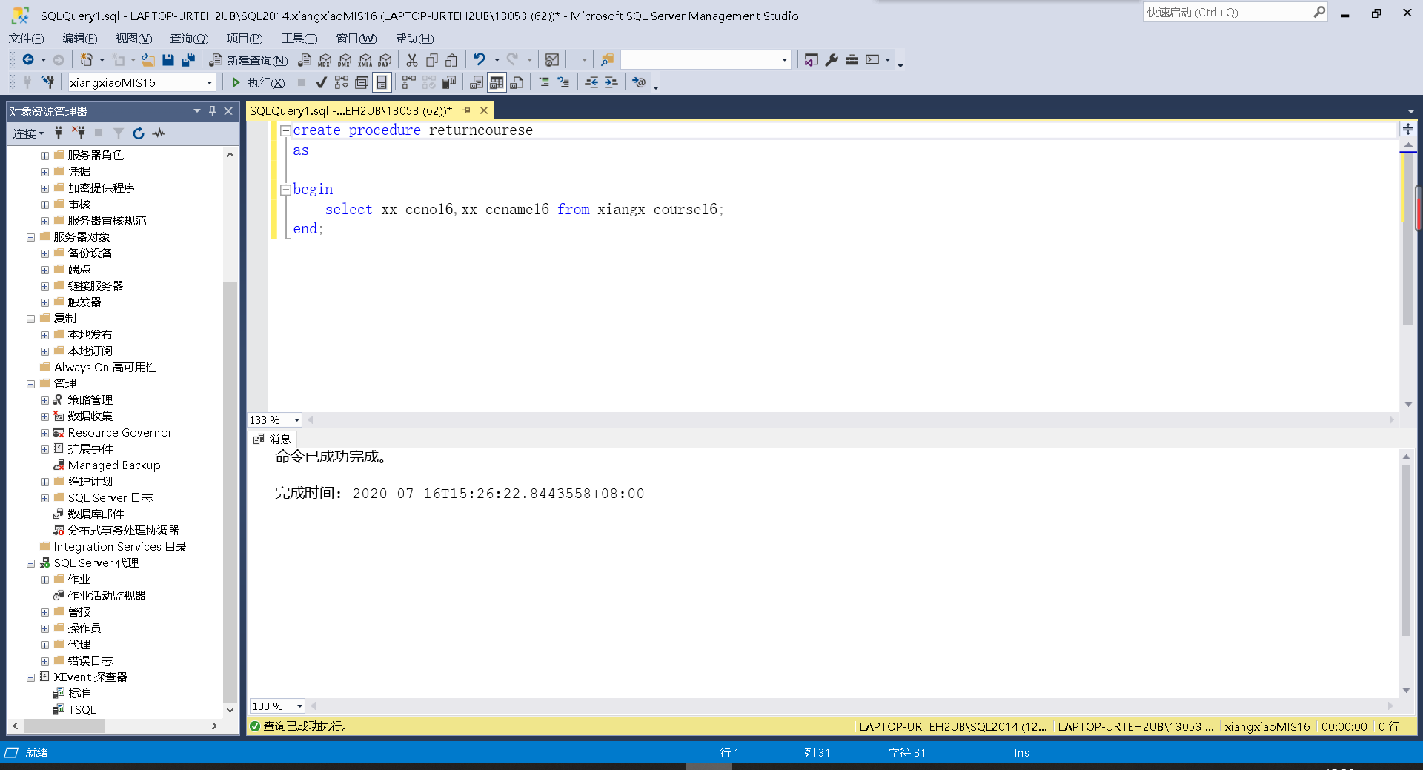

6、应用系统开发与试运行

6.1 开发平台和开发环境介绍。
Microsoft Visual Studio是VS的全称。VS是美国微软公司的开发工具包系列产品。VS是一个基本完整的开发工具集，它包括了整个软件生命周期中所需要的大部分工具，如UML工具、代码管控工具、集成开发环境(IDE)等等。所写的目标代码适用于微软支持的所有平台
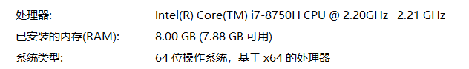

6.2 前台界面与后台数据库连接说明，代码实现。
public sqlConnect() {
if (conn == null) {
conn = new SqlConnection("Data Source=LAPTOP-URTEH2UB\\SQL2014;Initial Catalog=xiangxiaoMIS16;Integrated Security=True");
if (conn.State == ConnectionState.Closed) conn.Open();
}
}
通过连接字符串连接数据库，连接字符串可从数据库属性信息里面获得。此处连接字符串为Data Source=LAPTOP-URTEH2UB\\SQL2014;Initial Catalog=xiangxiaoMIS16;Integrated Security=True。

6.3 系统各功能设计和运行界面截图。
登陆界面结果如图所示
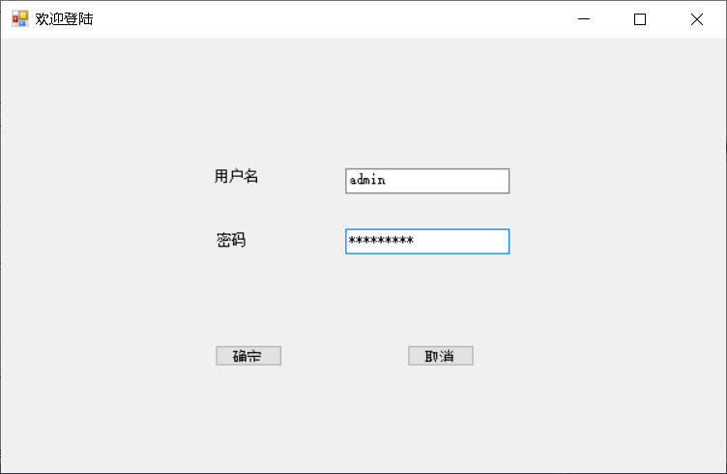
图6-1 登陆界面展示图

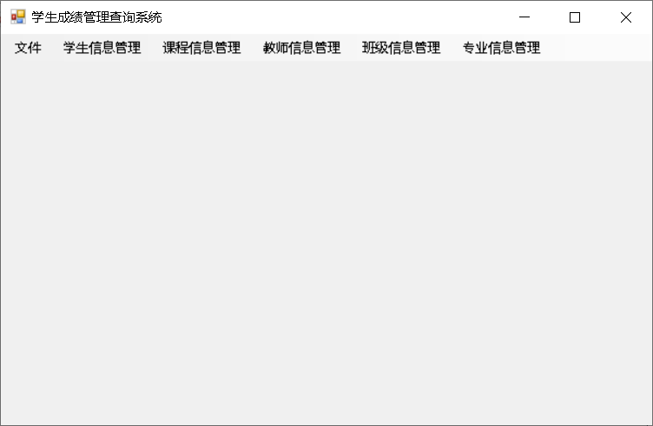
图6-2主界面展示图

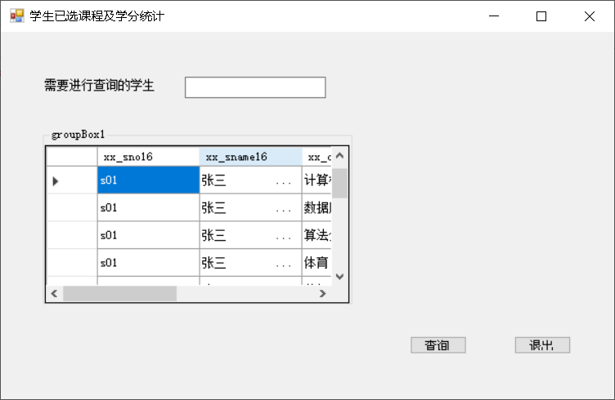
图6-3选课及学分统计展示图
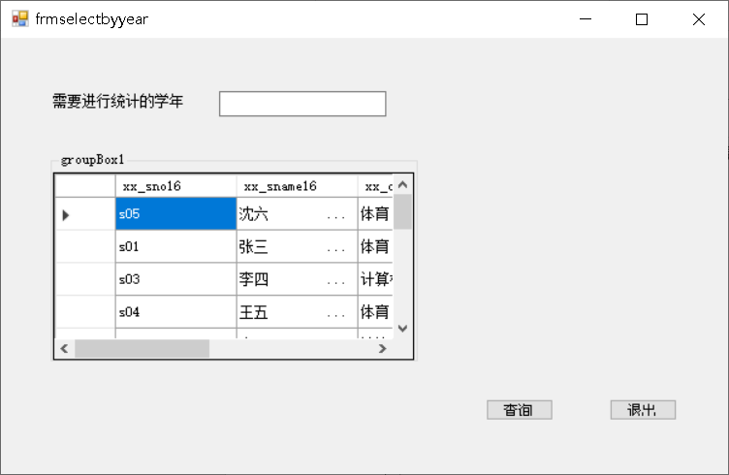
图6-4学年统计成绩界面展示图

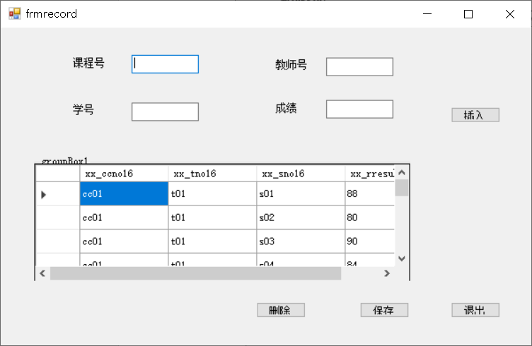
图6-5学生成绩查询更新界面展示图

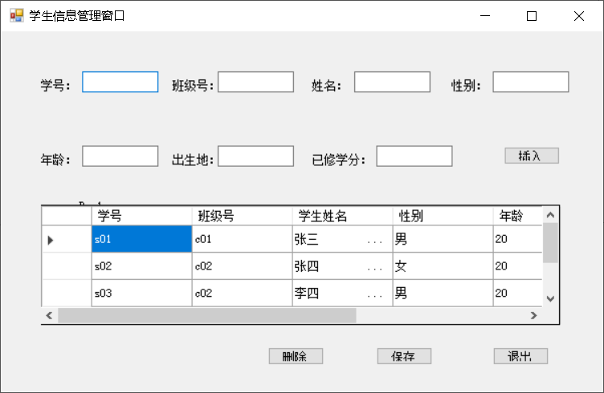

图6-6学生信息界面展示图

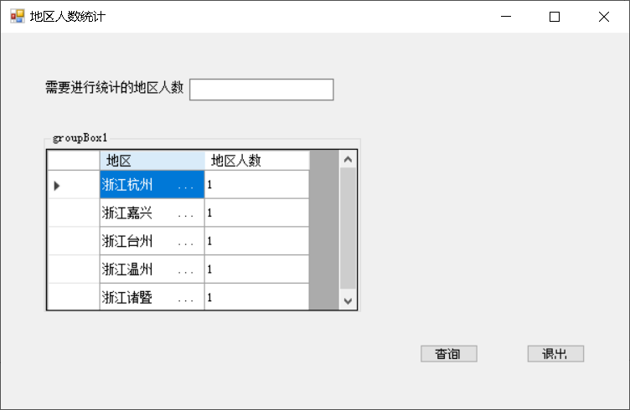
图6-7地区人数统计图

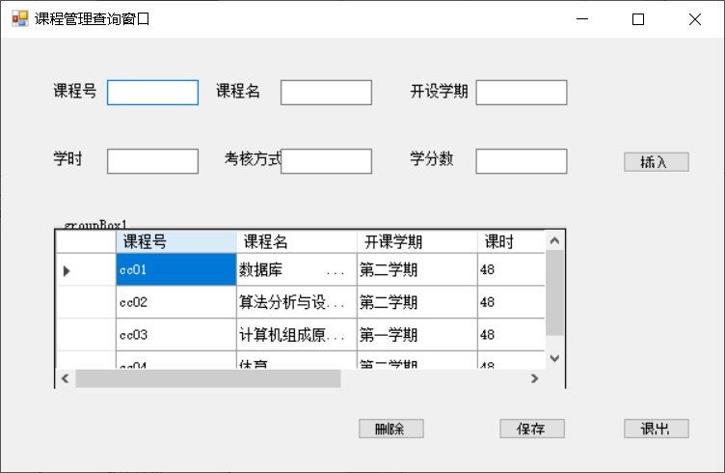
图6-8课程信息界面展示图

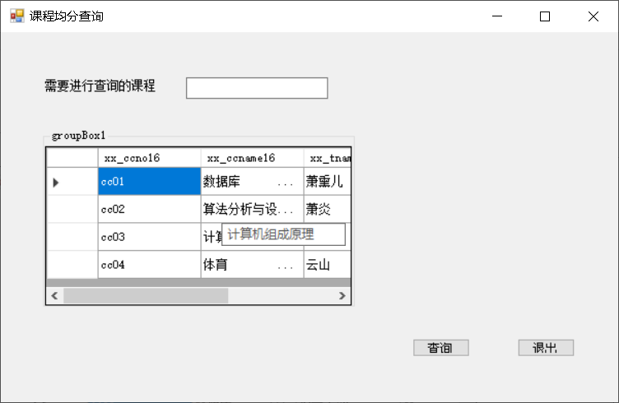
图6-9课程均分界面展示图

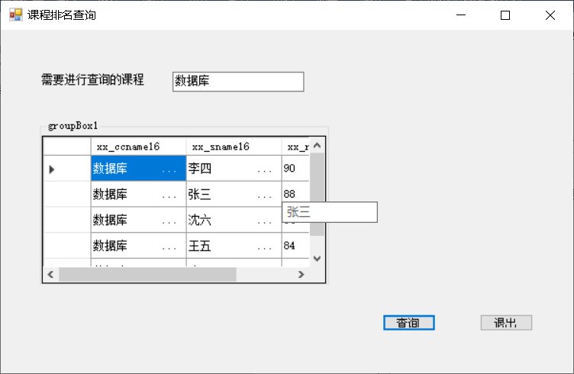

图6-10课程排名界面展示图

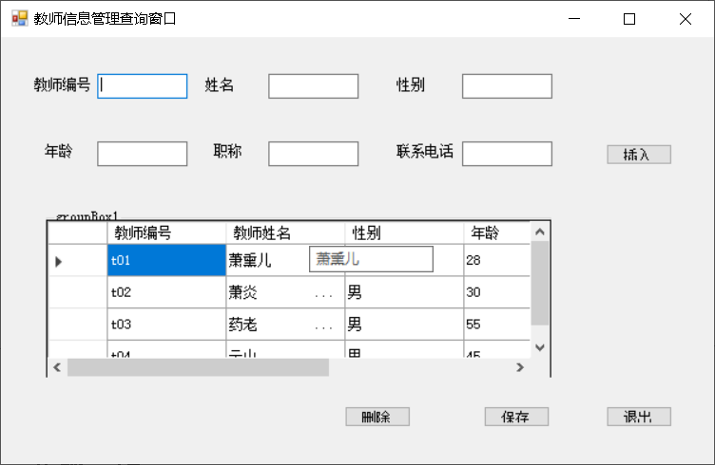
图6-11教师信息界面展示图

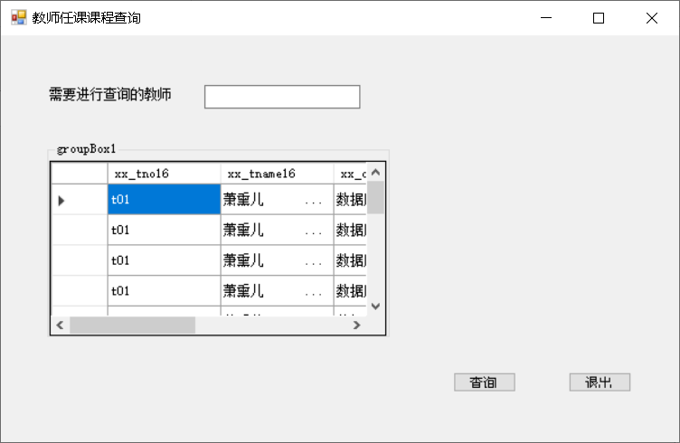
图6-12教师任课查询界面展示图

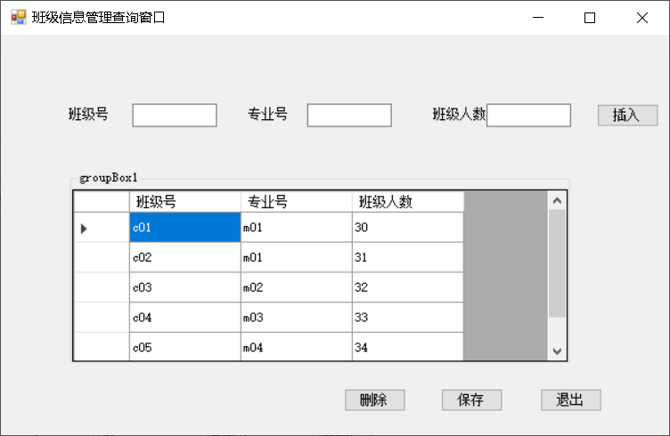
图6-13 班级信息插入查询界面展示图

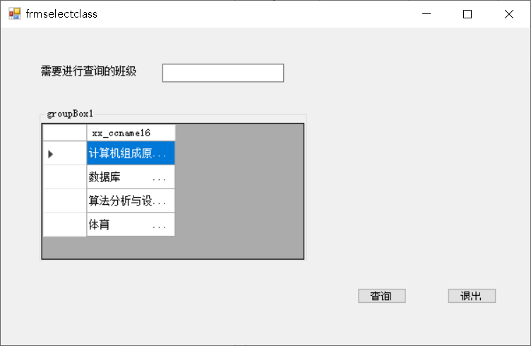
图6-14班级课程查询界面展示图

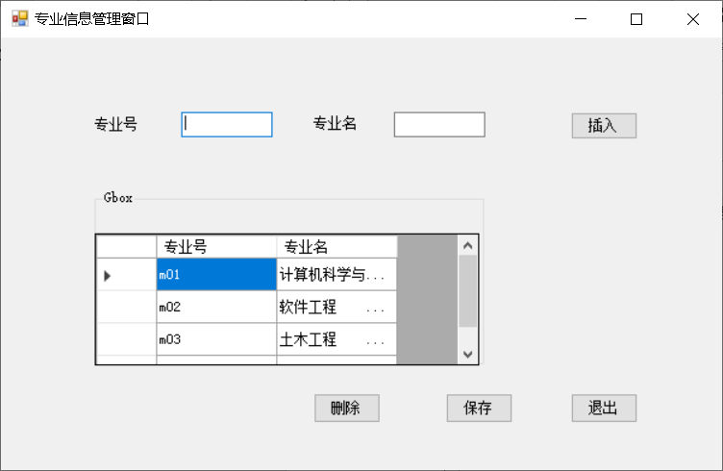
图6-15专业信息插入查询界面展示图

7、实验总结

7.1 遇到的问题和解决的办法
问题一：不知道如何连接数据库
通过去csdn论坛和百度等搜索引擎查找相关信息，阅读理解之后，采用了连接字符串的方法来连接数据库；在期间找不到连接字符串，后来发现了从数据库的属性进去就可以找到，最后解决了这个问题。通过对示例代码的阅读和理解，最后完成了数据库的连接。
问题二：查询结果不显示更新？
发现是显示显示函数编写的时候显示的内容没有重新刷新，最后补上了显示更新语句，重新编译显示最后更新成功。
问题三：如何建立学生表，教师表和课程表之间的关系？
通过成绩表存在的学号、教师号、课程号作为外键连接起三个表。

7.2 系统设计的不足
因为时间比较紧促，还未按照不同身份来进行不同权限的设置与编写。

7.3 进一步改进思路和体会
思路目前有两种，
第一种就是从登录界面增加一项身份的textbox，输入身份，通过数据库中的user表比对来确认身份，再添加一个判断功能，身份不同展示不同的主界面，进行的操作不同。
第二种就是从内部进行修改，使用的是同一套主界面，那就是从函数运行的内部进行修改，怎加判断语句，如果设置每个身份的人不同的权限即可。
通过此次实验，让我对数据库有了更加深的认知，数据库不仅是用来存储数据的，还可以大幅度的优化查询和管理的效率，同时我也认识到了数据库系统建立的不容易，需要设计数据库考虑需求的同时，还需要构思并编写数据库的前台应用程序，需要让两者相得益彰，同时需要考虑到数据的逻辑性等等，这次实践让我对数据库的认知更加深入了，也让我习得了c#的部分语法，学到了不少的新知识。

